­­­­

|  |
| --- |
|  |

|  |
| --- |
|  |
| Protokoll Praktikum Biochemie |
|  |
| Jakob Then, Maren Schneider – Gruppe 23  25.01.2022 |

# Einleitung – Zielsetzung der Versuche

**Tag 1**: An Tag 1 wurden zuerst die Fluoreszenzeigenschaften der im Praktikum verwendeten Hefestämme untersucht um somit auf die Expression vom Green fluorescent protein (GFP) Rückschlüsse zu ziehen und die Arbeit mit dem Fluoreszenzmikroskop kennenzulernen. Im nächsten Versuchsteil wurden die Optische Dichte (OD) beider Stämme gemessen um daraus Anzahl der Zellen/ml beider Kulturen zu bestimmen. Im nächsten Versuch wurde die Quantifizierung der aeroben Umsetzung von Glucose zu Ethanol durch Y486+pGenActGFP vorbereitet. Zuletzt wurden noch Sample B, Sample MA und Sample M für den nächsten Versuchstag vorbereitet.

**Tag 2**:

**Tag 3**: An Tag 3 wurde eine HIC (Hydrophobic Interaction Chromatography) zur Aufreinigung von GFP durchgeführt, um das an den vorherigen Tagen gewonnene und ausgesalzene GFP weiter aufzureinigen. Die gereinigte Lösung würde als Probe P bezeichnet. Mittels Bradford Assay wurde die GFP-Konzentration in den Proben S, P, H und M bestimmt. Mithilfe einer BSA (bovine serum albinum) – Verdünnungsreihe wurde ein Standard generiert, um diesen als Kalibrierungslinie zu verwenden. Aus den erhaltenen Werten wurde die GFP-Ausbeute und die für den nächsten Tag benötigten Volumina berechnet.

# Methoden

Die Methoden können dem Skript zu Praktikum Biochemie für molekulare Biotechnologen entnommen werden.

**Tag 1**: Zur Vorbereitung der Untersuchung der Ethanolproduktion von Hefezellen wurde eine Lösung mit einer Konzentration von etwa 3.61 * 106 Zellen/ml verwendet (OD600 = 0.515).

Für den letzten Versuch von Tag wurde das benötigte Volumen der Hefekultur mit der folgenden Formel berechnet:

OD600 = 0.5

OD600(Hefe) = 0.721

VNaCl = 10 * VHefe(OD600– OD600(Hefe))/(- OD600)

VNaCl = 4.42 * VHefe

Da 5 ml = VNacl + VHefe

Erhalten wir durch einsetzen: VHefe = 0.35 ml, VNaCl = 4.65 ml

Tag2:

Tag 3:

# Ergebnisse

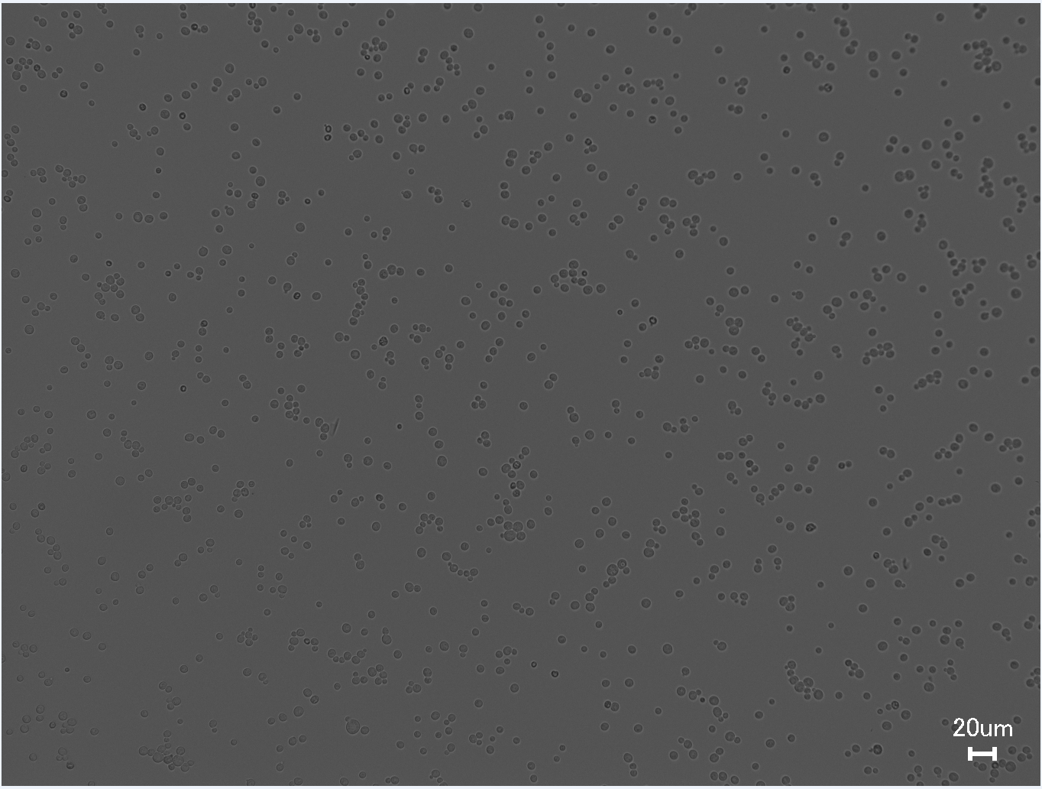

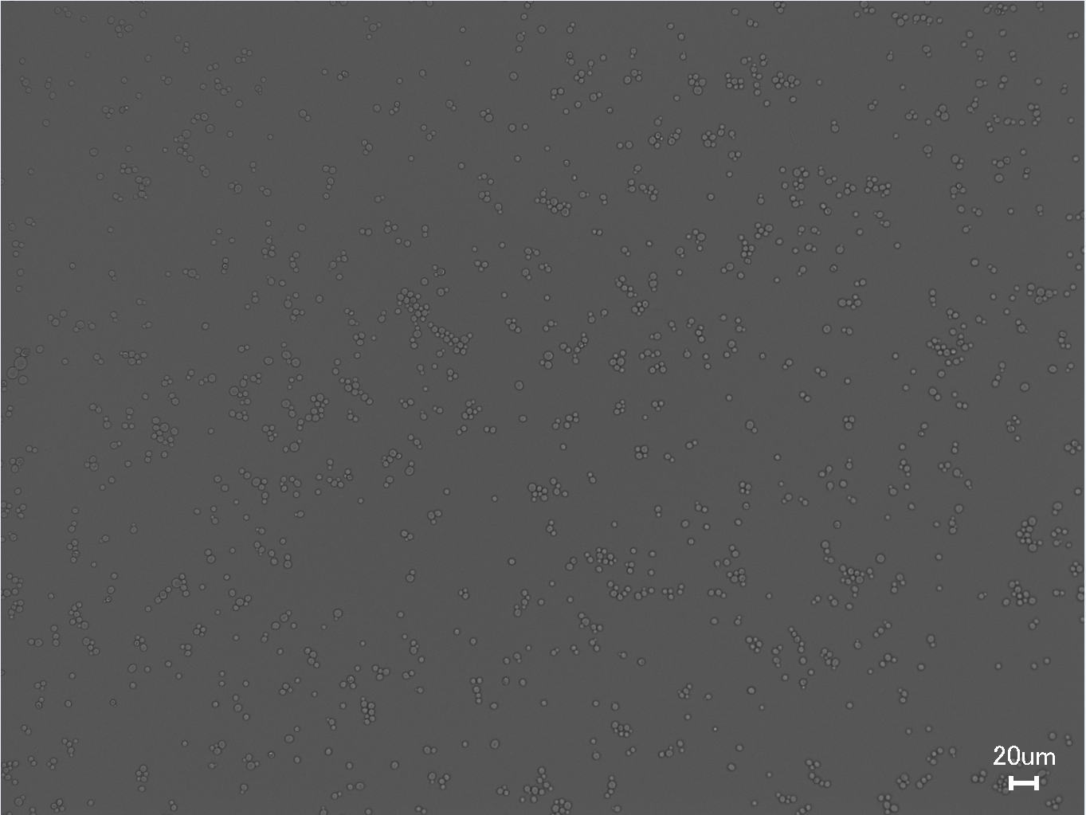

Abbildung 1: Ergebnisse von Versuch 1: Betrachtung der y486+p426 empty vector Hefezellen im Brightside-Modus.

Abbildung 2: Ergebnisse von Versuch 1: Betrachtung der y486+pGenActGFP Hefezellen im Brightside-Modus.

Abbildung 1 und 2 zeigen die Ergebnisse aus Versuch 1 unter dem Mikroskop im Brightfield-Modus. In Abbildung 1 sind die mit dem y486+p426 empty vector Hefezellen zu erkennen, in Abbildung 2 die y486+pGenActGFP Zellen. Es sind wie erwartet keine wesentlichen Unterschiede zwischen den beiden Zelltypen zu erkennen.

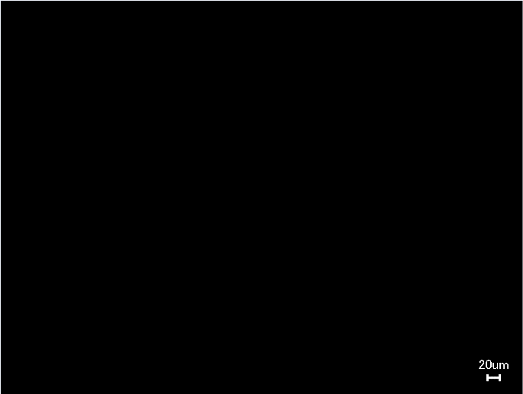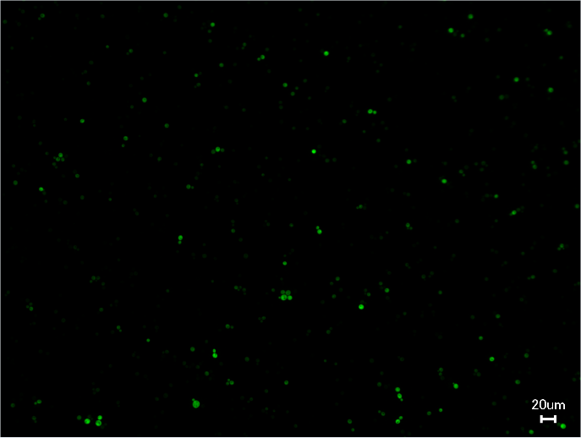Im Gegensatz dazu sind die Bilder im Fluoreszenz-Modus wie erwartet unterschiedlich. Abbildung 4 zeigt den y486+pGenActGFP Strang, der aufgrund der Expression von GFP in Anwesenheit von UV-Strahlung grün fluoresziert. Abbildung 3 zeigt dagegen den empty vector Stamm, welcher kein GFP exprimiert und deswegen nicht fluoresziert.

Abbildung 4: Ergebnisse von Versuch 1: Betrachtung der y486+pGenActGFP Hefezellen im GFP-Modus.

Abbildung 3: Ergebnisse von Versuch 1: Betrachtung der y486+p426 empty vector Hefezellen im GFP-Modus.

Ein Bild, das Natur enthält.

Abbildung 5: Überlapp von Abbildung 2 und 4.

Abbildung 5 zeigt die Überlappung von Abbildung 2 und 4, es ist zu sehen, dass nicht alle Zellen gleich stark fluoreszieren, da nicht alle Zellen erfolgreich transformiert oder selektiert wurden, oder weniger GFP exprimieren.

Im nächsten Versuch wurden die optische Dichte der beiden Hefeverdünnungen bei λ = 600 nm gemessen, um daraus die Zelldichte zu bestimmen. Die erhaltenen Ergebnisse sind Tabelle 1 im Anhang zu entnehmen dargestellt. Aus der optischen Dichte wurde die Zelldichte berechnet, mit der Annahme, dass sich bei einer optischen Dichte von 0.1 OD600 in etwa 7 * 105 Zellen in einem ml befinden.

Die Zelldichte ist der GFP-exprimierenden Zellen beträgt 5.05 * 106 Zellen/ml und ist somit wie erwartet niedriger als die der nicht-GFP-exprimierenden Zellen (5.26 Zellen/ml). Das liegt vor allem daran, dass die GFP-exprimierenden Zellen weniger Biomasse zum Wachstum zur Verfügung stehen haben, da sie neben den wirtseigenen Proteinen noch GFP exprimieren.

In Abbildung X ist sind die verschiedenen Fraktionen zu erkennen, die durch die Aufreinigung von Probe S durch HIC entstanden sind, sie sind in aufsteigender Reihenfolge sortiert (Fraktion 1 links, Fraktion 8 rechts). Fraktion 3 hat den höchsten GFP-Gehalt, weshalb sie im weiteren Verlauf als Probe P verwendet wurde.

Ein Bild, das Text enthält.

Abbildung 1: Fraktionen der HIC unter UV-Licht

Im weiteren Verlauf wurden mit verschiedenen Verdünnungen von Probe P, S, M und H und ein Bradford Assay durchgeführt. Parallel wurden dieser auch für verschiedene Verdünnungen von BSA durchgeführt und die korrigierten Mittelwerte (Absorptionswert der leeren Probe angezogen) der Absorption bei einer Wellenlänge von 595 nm gegen die Proteinkonzentration in Graph 1 aufgetragen.

Graph 1: Ergebnisse des Bradford-Assays von BSA. Konzentration gegen korrigierte Mittelwerte der Absorption aufgetragen.

Aus der erstellten daraus erstellten Ausgleichsgerade wurden die totalen Proteinkonzentrationen der Proben mit Hilfe der Geradengleichung berechnet:

y = 0.1879x + 0.0083 mit R² = 0.9891

mit y = korrigierte Mittelwerte der Absorption und x = Proteinkonzentration

x kann durch Umstellen dieser Gleichung berechnet werden:

x = (y – 0.0083)/0.1879

In Graph 1 ist zu sehen, dass die Absorption mit steigender Konzentration linear zunimmt, was zu erwarten war. Einige Werte liegen nicht auf der Geraden, trotzdem liegt die Gerade innerhalb der 1σ-Bereichs der jeweiligen Werte, weshalb diese Abweichungen auf statistische Abweichungen oder kleine Ungenauigkeiten bei der Messung zurückzuführen sind.

Daraus ergeben sich die Werte der Proteinkonzentrationen, die in Tabelle y angegeben sind. Diese wurden noch um die jeweilige Verdünnung erhöht.

*Tabelle y: Berechnete Proteinkonzentrationen der Proben M, S, H und P in den jeweiligen Verdünnungen. Rot markierte Werte wurden nicht in die weitere Berechnung mit einbezogen.*

|  |  |  |  |  |
| --- | --- | --- | --- | --- |
| Verdünnung | Proteinkonzentration Probe M [g/l] | Proteinkonzentration Probe S [g/l] | Proteinkonzentration Probe H [g/l] | Proteinkonzentration Probe P [g/l] |
| 1:100 | -5,0204006 | 4,41723944 | 7,55721044 | 5,67677747 |
| 1:50 | -1,7473848 | 9,52634551 | 13,1985103 | 2,42149855 |
| 1:10 | -0,2802911 | 8,55951758 | 12,8685475 | 0,60315742 |
| 1 | 0,09136067 | 3,78215371 | 4,97356745 | 0,82756786 |

Die rot markierten Werte wurden nicht in die weitere Berechnung mit einbezogen. Bei Probe M liegt das daran, dass eine negative Proteinkonzentration nicht sinnvoll ist. Bei den weiteren Proben wurde die Standardabweichung und der 1σ-Bereich berechnet. Werte außerhalb des 1σ-Bereichs wurden nicht in die weitere Berechnung mit einbezogen und sind deshalb rot markiert.

Auffällig ist, dass die Werte sehr stark schwanken und sich bei manchen kein eindeutiger Trend zeigt. Weswegen wir uns dafür entschieden haben, mithilfe der Standardabweichung die zuverlässigen Werte auszusuchen.

Außerdem ist auffällig, dass die Werte von Probe M meist negativ sind, die Proteinkonzentration jedoch nicht negativ sein kann.

Aus den berechneten Daten der Proteinkonzentrationen wurden nun die abgeschätzte Proteinkonzentration der Proben berechnet und in Tabelle Y dargestellt. Es zeigt sich der erwartete Trend. Probe M hat die niedrigste Proteinkonzentration von 0,091 g/l, da es sich dabei nur um gesammeltes Medium handelt, das fast keine Proteine enthält. Probe H hat die höchste Proteinkonzentration von 11,208 g/l, was auch zu erwarten war, da die Probe direkt nach der Lyse genommen wurde und somit noch die misten Protein enthält. Probe S wurde nach dem Aussalzen entnommen und hat somit die zweithöchste Proteinkonzentration von 5,586 g/l. Probe P hat eine geringere Proteinkonzentration von 1,284 g/l. Diese Probe wurde nach der HIC genommen und ist die reinste der Proteinhaltigen Proben. Sie sollte viel GFP enthalten.

*Tabelle y: Errechnete totale Proteinkonzentration der Proben M, S, P, H*

|  |  |
| --- | --- |
| **Probe** | **Proteinkonzentration [g/l]** |
| M | 0,091360674 |
| H | 11,20808939 |
| S | 5,586303579 |
| P | 1,284074611 |

Daraus konnte die GFP-Ausbeute in Probe P berechnet werden:

GFP-Ausbeute = c(Probe P)/c(Probe S) = **0,2299 = 22,99 %**

# Diskussion

Die Ergebnisse sind in allen drei Versuchen des ersten Tages wie erwartet ausgefallen. Zuerst wurde bestätigt, dass die

# Anhang

*Tabelle 1: Messwerte von Versuch 2 zu beiden Zellkulturen, Optische Dichte und daraus berechnete Zelldichte*

|  |  |  |  |  |  |
| --- | --- | --- | --- | --- | --- |
|  | Optische Dichte [OD600] | Optische Dichte [OD600] | Optische Dichte [OD600] | Mittelwert [OD600] | Zelldichte [Zellen/ml] |
| Y466+p426 empty vector | 0.753 | 0.751 | 0.750 | 0.751 | 5.26 * 105 |
| Y486+pGenActGFP | 0.724 | 0.728 | 0.712 | 0.721 | 5.05 * 105 |

*Tabelle 2: Rohdaten der Absorptionsmessung des Bradford-Assays an Tag 3, Probe M*

|  |  |  |  |  |  |  |
| --- | --- | --- | --- | --- | --- | --- |
|  | Absorption | | | Mittelwerte | Korrigierte Mittelwerte |  |
| 1:100 | 0,2476 | 0,2441 | 0,2438 | 0,24516667 | -0,0011333 | 0,00211266 |
| 1:50 | 0,24529999 | 0,24879999 | 0,25 | 0,24803333 | 0,00173333 | 0,002442 |
| 1:10 | 0,2441 | 0,2529 | 0,25099999 | 0,24933333 | 0,00303333 | 0,00463069 |
| 1 | 0,25330001 | 0,2507 | 0,31130001 | 0,27176667 | 0,02546667 | 0,03426155 |

*Tabelle 2: Rohdaten der Absorptionsmessung des Bradford-Assays an Tag 3, Probe S*

|  |  |  |  |  |  |  |
| --- | --- | --- | --- | --- | --- | --- |
|  | Absorption | | | Mittelwerte | Korrigierte Mittelwerte |  |
| 1:100 | 0,26589999 | 0,2599 |  | 0,26289999 | 0,01659999 | 0,00424263 |
| 1:50 | 0,25350001 | 0,2983 | 0,31940001 | 0,29040001 | 0,04410001 | 0,03365278 |
| 1:10 | 0,40110001 | 0,38319999 | 0,46200001 | 0,41543334 | 0,16913334 | 0,04130913 |
| 1 | 0,86830002 | 0,90310001 | 1,12440002 | 0,96526668 | 0,71896668 | 0,13890761 |

Tabelle 2: Rohdaten der Absorptionsmessung des Bradford-Assays an Tag 3, Probe P

|  |  |  |  |  |  |  |
| --- | --- | --- | --- | --- | --- | --- |
|  | Absorption | | | Mittelwerte | Korrigierte Mittelwerte |  |
| 1:100 | 0,2467 | 0,24339999 | 0,3057 | 0,26526667 | 0,01896666 | 0,03505515 |
| 1:50 | 0,25389999 | 0,24699999 | 0,2902 | 0,26369999 | 0,01739999 | 0,02320754 |
| 1:10 | 0,25659999 | 0,2483 | 0,2929 | 0,26593333 | 0,01963333 | 0,02371968 |
| 1 | 0,3265 | 0,5104 | 0,39340001 | 0,4101 | 0,1638 | 0,09308045 |

Tabelle 2: Rohdaten der Absorptionsmessung des Bradford-Assays an Tag 3, Probe H

|  |  |  |  |  |  |  |
| --- | --- | --- | --- | --- | --- | --- |
|  | Absorption | | | Mittelwerte | Korrigierte Mittelwerte |  |
| 1:100 | 0,27419999 | 0,2674 | 0,26480001 | 0,2688 | 0,0225 | 0,00485386 |
| 1:50 | 0,29370001 | 0,30500001 | 0,31389999 | 0,3042 | 0,0579 | 0,01012373 |
| 1:10 | 0,48030001 | 0,48840001 | 0,5205 | 0,49640001 | 0,25010001 | 0,02126052 |
| 1 | 1,3233 | 0,9461 | 1,29799998 | 1,18913333 | 0,94283332 | 0,21085285 |

Tabelle 2: Rohdaten der Absorptionsmessung des Bradford-Assays an Tag 3, BSA-Standard

|  |  |  |  |  |  |  |
| --- | --- | --- | --- | --- | --- | --- |
|  | Absorption | | | Mittelwerte | Korrigierte Mittelwerte |  |
| 0 | 0,238900006 | 0,250200003 | 0,2498 | 0,246300002 | 0 | 0,0064117 |
| 0,1 | 0,255800009 | 0,266200006 | 0,27169999 | 0,26456667 | 0,018266668 | 0,00807485 |
| 0,25 | 0,279399991 | 0,296099991 | 0,29929999 | 0,291599989 | 0,045299987 | 0,01068597 |
| 0,5 | 0,341800004 | 0,362399995 | 0,368 | 0,3574 | 0,111099998 | 0,0137971 |
| 0,75 | 0,392199993 | 0,429399997 | 0,42449999 | 0,41536666 | 0,169066658 | 0,02021196 |
| 1 | 0,447600007 | 0,419499993 | 0,47920001 | 0,448766669 | 0,202466667 | 0,0298671 |
| 1,5 | 0,530300021 | 0,559899986 | 0,5575 | 0,549233337 | 0,302933335 | 0,01644058 |
| 2 | 0,569800019 | 0,6347 | 0,62419999 | 0,609566669 | 0,363266667 | 0,0348368 |